系统设计说明书

实 验 名 称：系统设计
项 目 名 称：酒店宾馆住房管理

班 级：
姓 名：
学 号：
日 期： 2015.11.8
成 绩：

1 引言

1.1 编写目的
本文是在前期需求分析的基础上，充分与用户进行沟通，对xx系统的设计进行表述。说明对程序系统的设计考虑，包括程序系统的基本描述、程序系统的组织结构、功能分配、流程逻辑等。

1.2 背景
酒店宾馆管理系统是一个XX与XX酒店合作项目，项目由XX酒店提出，由XX承担开发任务。

1.3 定义和缩略语
本文使用了表 1.1所显示的面向用户的术语、定义，包括通用词语在本文档中的专用解释。
表 1.1 术语/定义
术语/定义 | 说 明
开发方 | XX
用 户 | XX酒店
用例图 | 反映用户与系统交互情况的一种图形，常用于需求分析

表 1.2所列为本文用到的缩略语。
表 1.2 缩略语
缩略语 | 说 明
HIMS | 酒店宾馆管理系统(Hotel Information Management System)
XX | XX酒店

1.4 参考资料
本文使用了表 1.2所列为本文用到的参考资料。
表 1.3 参考资料
编号 | 资料名称 | 作者
1 | 项目概述
2 | 开发合同
3 | XX提供的电子表格资料

1.5 用户
XXX系统的目前用户为XX酒店住房管理部，住房管理部使用成功后并且效果不错，XX酒店其他部门软件设计将可能还会邀请XX。

2 系统架构设计

2.1系统体系结构
依据前期的需求调研，用户已经有完善的内部局域网，网络和硬件条件都较好，虽然C/S架构有其特有的优势，但最终不采用C/S架构。
系统采用目前最为流行的B/S架构，即用户的所有操作都在浏览器上进行。这种架构最大的优势是方便部署。架构示意如图2-1。
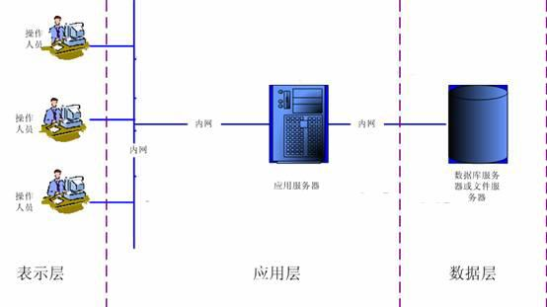
图2-1 系统架构图
用户通过客户端进行操作，应用程序部署在应用服务器，服务器通过内网访问数据库服务器，用户通过内网访问系统。

2.2 系统设计模式
系统采用目前最为流行的MVC设计模式，即Model-View-Controller，即把一个应用的输入、处理、输出流程按照Model、View、Controller的方式进行分离，这样一个应用被分成三个层——模型层、视图层、控制层。
视图(View)：代表用户交互界面，对于Web应用来说，可以概括为HTML界面，但有可能为XHTML、XML和Applet。
模型(Model)：就是业务流程/状态的处理以及业务规则的制定。业务流程的处理过程对其它层来说是黑箱操作，模型接受视图请求的数据，并返回最终的处理结果。
控制(Controller)：可以理解为从用户接收请求, 将模型与视图匹配在一起，共同完成用户的请求。一个模型可能对应多个视图，一个视图可能对应多个模型。
模型、视图与控制器的分离，使得一个模型可以具有多个显示视图。如果用户通过某个视图的控制器改变了模型的数据，所有其它依赖于这些数据的视图都应反映到这些变化。因此，无论何时发生了何种数据变化，控制器都会将变化通知所有的视图，导致显示的更新。这实际上是一种模型的变化-传播机制。模型、视图、控制器三者之间的关系和各自的主要功能。
系统的设计模式如图2-2所示。
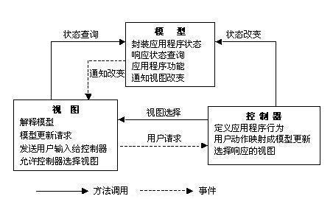
图2-2 MVC设计模式

2.2.1 持久层设计
是应用程序中用于处理应用程序数据逻辑的部分。通常模型对象负责在数据库中存取数据。例如Hibernate、Mybatis。

2.2.2 业务层设计
是应用程序中处理用户交互的部分。通常控制器负责从视图读取数据，控制用户输入，并向模型发送数据。例如Spring。

2.2.3 视图层设计
是应用程序中处理数据显示的部分。通常视图是依据模型数据创建的。例如Struts。
补充：MVC是一个模型，具体实现也可以采用JSP + servlet + javabean的模式

3 功能设计
根据前期的需求分析，对系统的功能模块进行划分，功能结构如图3-1。
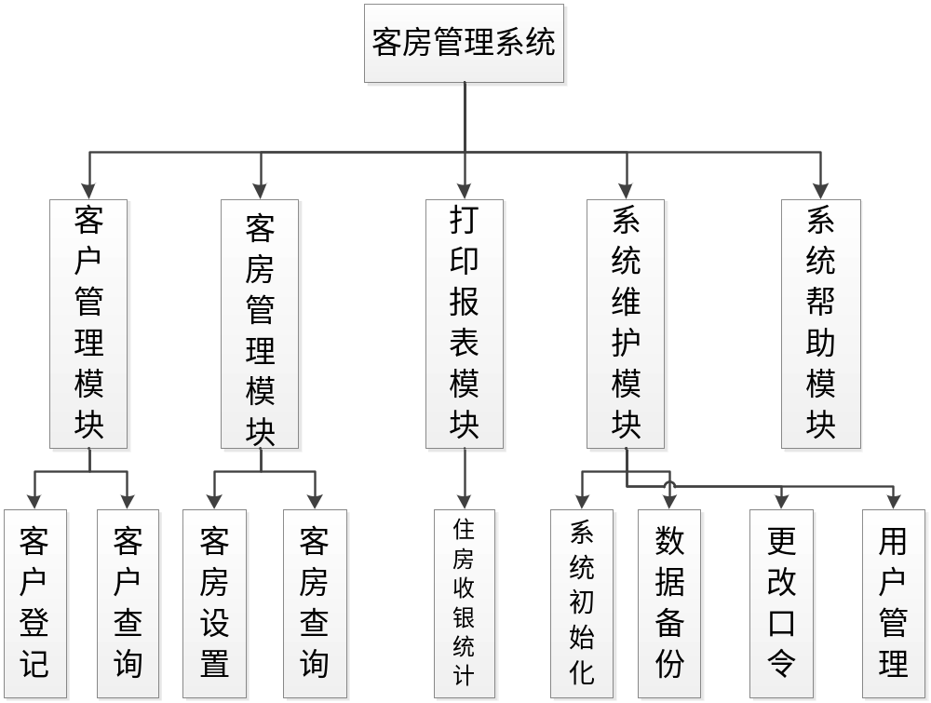
图3-1 系统功能结构图
总体的数据流程图：
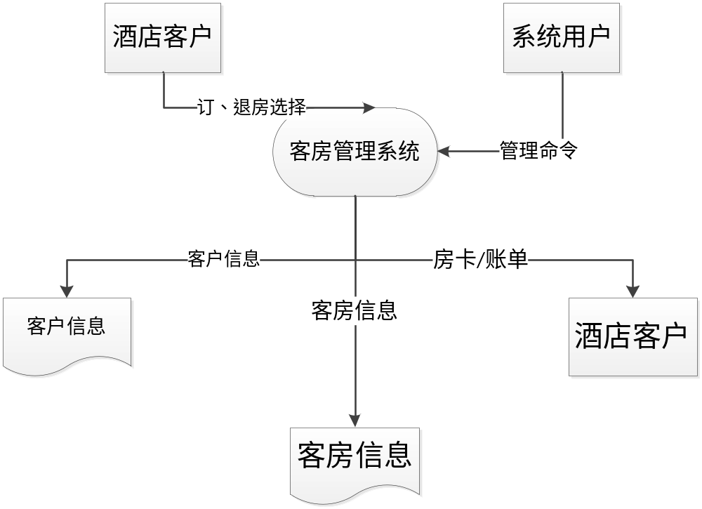

3.1 客户管理模块
此功能模块包括两个子模块，客户登记和客户查询。
1．客户住房登记
该窗口具有新增、保存、删除、打印押金收据等功能。在此管理人员必须输入个人客户的详细资料包括姓名、性别、年龄证件类别、证件号码、住店日期、预付押金，所入住的房间号等。在这个窗口中，系统会将未住客房的资料通过表格形式显示出来，以方便管理人员合理安排客户住房。当管理人员将个人资料登入后，系统将会显示所入住客户的姓名、身份证号、性别、入住日期、入住时间和入住的房间号等资料，以方便管理人员核对客户资料。一般情况下，客户信息录入完毕后，需要打印“住房押金收款凭证”所以在该窗口添加了打印功能。
- 客户查询
该窗口具有查询、结账、退房、打印结账凭证等功能。在此管理人员对要求退房的客户进行查询，并进行费用结算。在查询时，可以按房号、姓名、全部等方式进行查询，客户的信息资料可以从查询结果中获得。在此管理人员可以浏览已住客户的详细资料，包括客户的姓名、性别、入住人数、房间号码、身份证号码、入住日期、入住时间、已住天数等资料，方便管理人员管理客户。
一般情况下，结账退房时要进行查询，调出该客户登记的资料，并进行费用结算，同时打印“客户结账凭证”，所以我们将客户结账退房功能放置在该窗口进行，符合手工操作习惯。在查询结果中选择要退房的记录先进行结账，系统将显示该客户的住宿详细资料，并询问是否需要打印，若须打印单击打印按钮，打印该客户的“住宿结账凭证”，若无须打印则按返回键。打印完毕后，便可以办理退房手续了，将退房房间号的床位腾出备用。

3.1.1 客户管理流程设计

3.1.1.1 客户管理状态处理
其状态转换如下：
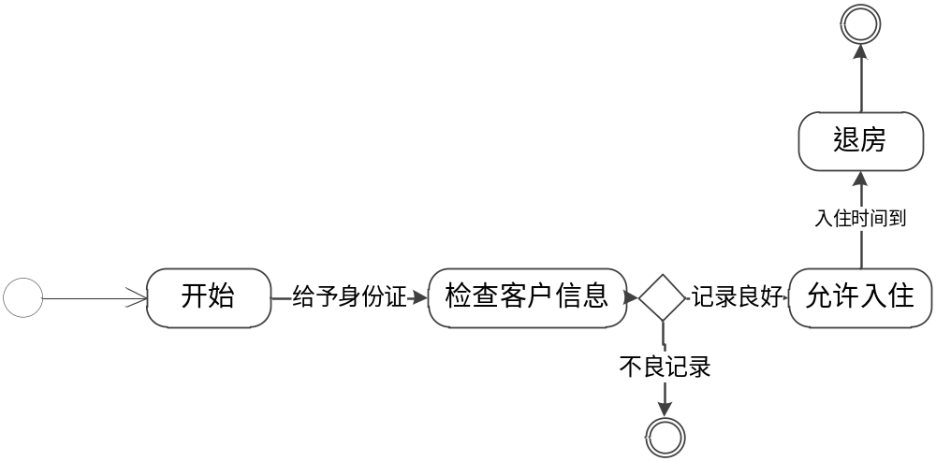

3.1.1.2 客户管理流程
系统对客户管理处理流程如图所示。
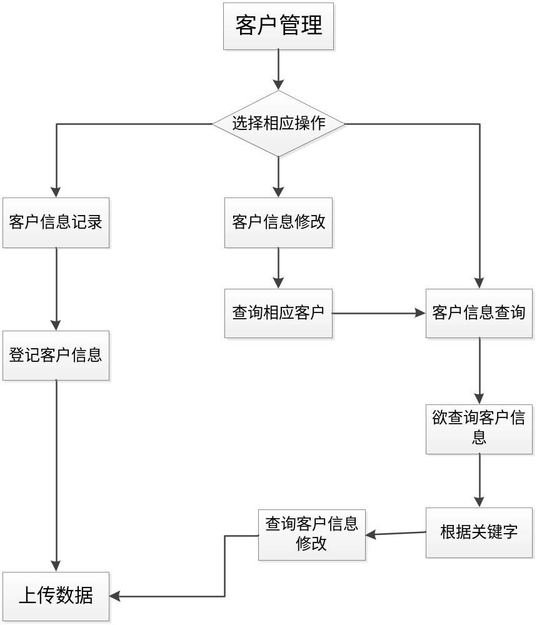

3.2 客房管理模块：
此功能模块也包括两个子模块：房间设置和房间查询。
1．房间设置
该窗口具有对房间数据进行新增、删除、保存等操作功能，在此管理人员必须输入新房间的房间号码、总床位数、剩余床位数、每床的单价等，在输入完毕后，单击“确定”，系统将显示新房间的基本情况。同时，为方便管理人员对房间进行管理，在这个窗口中，我们将剩余床位为零的房号记录用红色标记，表示该房客满，禁用。
- 房间查询
在此管理人员对要求客房进行查询，在查询时，可以按房号、床位数、全部等方式进行查询，房间的信息资料可以从查询结果中获得。包括客房总床位数、剩余床位数、每床的单价等。

3.2.1 客房管理流程设计

3.2.1.1 客房管理状态处理
其状态转换如下：
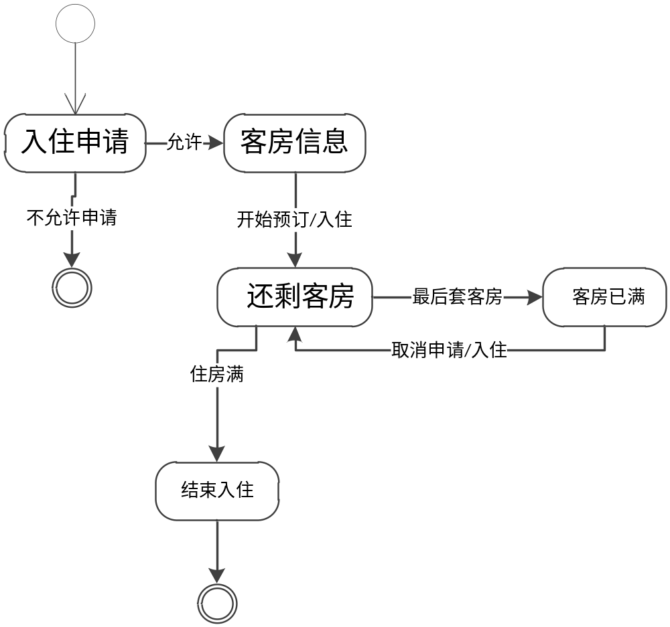

3.2.1.2 客房管理流程
系统对客房管理处理流程如图所示。
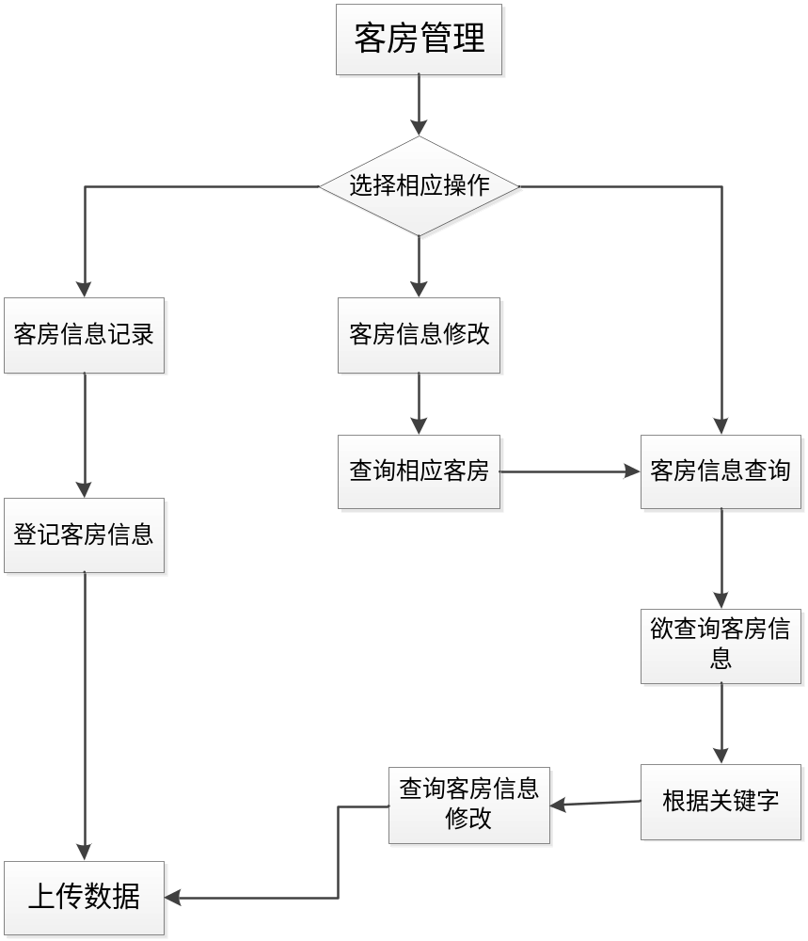
3.3统计报表模块
该模块实现对客房住宿收银的统计，为管理人员提供某一段时间内住房人数和累计收入的统计，可以实现对统计的数据进行年报表，月报表，日报表的查询统计并进行打印，为管理人员的经营决策提供科学数据。
3.4系统维护模块
此功能模块有三个子模块，我们在进行系统维护时，首先要选取系统维护的类型，包括：数据初始化，修改密码、数据备份和新用户注册。
1．数据初始化
此模块实现系统原始数据的清空，以便重新输入数据，进行管理。
2．修改密码
在此模块中，用户必须首先输入用户名和原始密码，按“确认”键后，在新密码栏中输入新密码，并进行确认，最后单击“确认”键进行保存。
3．数据备份
任一个含有数据库的系统，其数据的备份功能是很重要的。因系统有着种种不可预测的被损坏的可能，如果系统数据没有备份，一旦数据被丢失或破坏，有时会给用户造成无法估量的损失或严重的后果。
4．新用户的注册
一般情况下，系统的使用不止一人，每人使用都可以有自己的用户名和密码，特别是统计报表数据时，其默认的报表人名称就是进入系统的用户名。
3.4.1 系统设置流程设计
3.4.1.1 状态图：
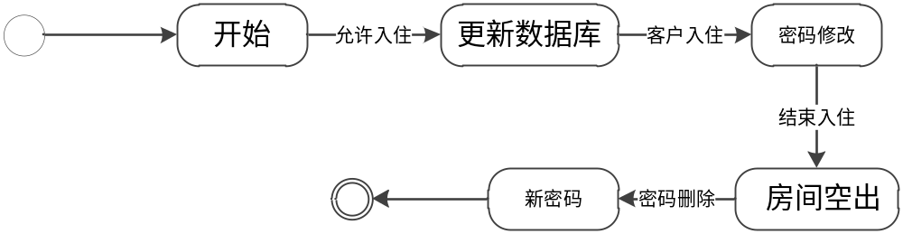
3.4.1.2 流程图：
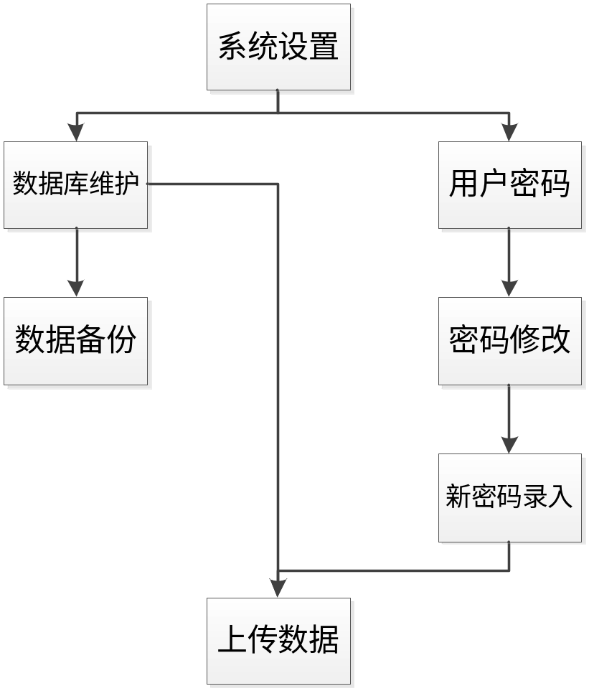
3.5系统帮助模块
提供帮助信息。

4 数据库设计

4.1 整体设计
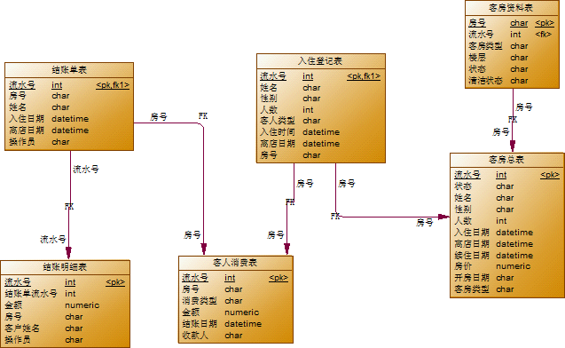

4.2 数据表设计
数据表的表结构设计是一个管理信息系统项目成功与否的关键，设计的原则除了遵循一定级别的范式要求，更要注重实际应用，根据业务数据的特点来设计表结构，这样才能使系统具有更好的可维护性。
主要的业务数据表设计如下。
结账单表：
序号 | 字段名 | 字段含义 | 数据类型 | 是否为空
1 | Lsh | 流水号 | int | 否
2 | Fh | 房号 | char | 是
3 | Xm | 姓名 | char | 是
4 | Rzrq | 入住时期 | datetime | 是
5 | Ldrq | 离店日期 | datetime | 是
6 | Czy | 操作员 | char | 是
结账明细表：
序号 | 字段名 | 字段含义 | 数据类型 | 是否为空
1 | Lsh | 流水号 | int | 否
2 | Jzdlsh | 结账单流水号 | int | 是
3 | Je | 金额 | numeric | 是
4 | Fh | 房号 | char | 是
5 | Khxm | 客户姓名 | char | 是
6 | Czy | 操作员 | char | 是
客户消费表：
序号 | 字段名 | 字段含义 | 数据类型 | 是否为空
1 | Lsh | 流水号 | int | 否
2 | Fh | 房号 | char | 是
3 | Xflx | 消费类型 | char | 是
4 | Je | 金额 | numeric | 是
5 | Jzrq | 结账日期 | datetime | 是
6 | Skr | 收款人 | char | 是
入住登记表：
序号 | 字段名 | 字段含义 | 数据类型 | 是否为空
1 | Lsh | 流水号 | int | 否
2 | Xm | 姓名 | char | 是
3 | Xb | 性别 | char | 是
4 | Rs | 人数 | int | 是
5 | Krlx | 客人类型 | char | 是
6 | Rzrq | 入住日期 | datetime | 是
7 | Ldrq | 离店日期 | datetime | 是
8 | Fh | 房号 | char | 是
客房资料表：
序号 | 字段名 | 字段含义 | 数据类型 | 是否为空
1 | Lsh | 流水号 | int | 否
2 | Fh | 房号 | char | 是
3 | Kflx | 客房类型 | char | 是
4 | Lc | 楼层 | int | 是
5 | Zt | 状态 | char | 是
6 | Qjzt | 清洁状态 | char | 是
客房总表：
序号 | 字段名 | 字段含义 | 数据类型 | 是否为空
1 | Lsh | 流水号 | int | 否
2 | Zt | 状态 | char | 是
3 | Xm | 姓名 | char | 是
4 | Xb | 性别 | char | 是
5 | Rs | 人数 | int | 是
6 | Rzrq | 入住日期 | datetime | 是
7 | Ldrq | 离店日期 | datetime | 是
8 | Xzrq | 续住日期 | datetime | 是
9 | Fj | 房价 | numeric | 是
10 | Kfrq | 开房日期 | char | 是
11 | Kflx | 客房类型 | char | 是

评语：

成绩：

日期：2015.11.30

